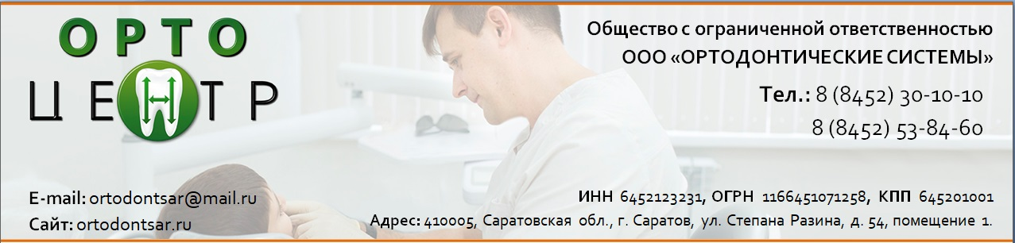
Общественные объединения по защите прав граждан в сфере охраны здоровья
1. Граждане имеют право на создание общественных объединений по защите прав граждан в сфере охраны здоровья, формируемых на добровольной основе.
2. Общественные объединения по защите прав граждан в сфере охраны здоровья могут в установленном законодательством Российской Федерации порядке принимать участие в разработке норм и правил в сфере охраны здоровья и решении вопросов, связанных с нарушением таких норм и правил.
3. Общественные объединения по защите прав граждан в сфере охраны здоровья не вправе осуществлять рекламу конкретных торговых наименований лекарственных препаратов, биологически активных добавок, медицинских изделий, специализированных продуктов лечебного питания и заменителей грудного молока.

